**Talles**

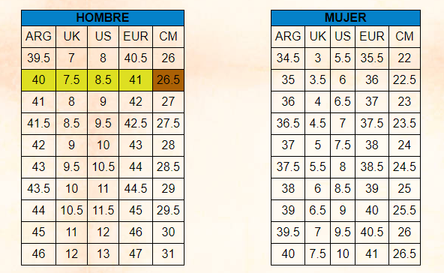

**Como encontrar tú talle!**

No te midas el pie por la mañana, porque la actividad que realices durante el día hará que tu pie se ensanche ligeramente. Es mejor que te midas el pie al acabar el día. Para saber que numero de pie calzas, seguí los siguientes pasos:

**1. Medir del talón a la punta del dedo**

Coloca un trozo de papel en el suelo con uno de los bordes pegado a la pared. Pisa el papel con el talón pegado a la pared. Con un lápiz, hace una marca justo donde llega el dedo pulgar. En el papel, mide la distancia que has marcado hasta el borde del papel y compárala en nuestra guía de talles para calzado.